ŠAKIŲ RAJONO SAVIVALDYBĖS JAUNIMO KŪRYBOS IR SPORTO CENTRAS
Biudžetinė įstaiga, V. Kudirkos g. 64, LT-71124, tel. (8345) 60187, el. p. jksc@takas.lt Duomenys kaupiami ir saugomi Juridinių asmenų registre, kodas 190824054, PVM mokėtojo kodas LT100006169918

2017 02 23
Šakių rajono moksleivių komandinių stalo teniso varžybų REZULTATAI

Data: 2017 02 22
Vieta: Šakių ,,Varpo” mokykla
Organizatorius: Šakių JKSC
Varžybų vyr. teisėjas: Darius Šlėderis, Šakių „Varpo“ mokyklos kūno kultūros mokytojas, metodininkas.
Dalyviai: varžybose dalyvauja Šakių rajono bendrojo ugdymo mokyklų moksleiviai. Komandą sudaro 3 berniukai ir 1 mergaitė. Komandų skaičius neribojamas. Dalyvių grupės: I grupė – 5-8 klasių mokiniai; II grupė – 9-12 klasių mokiniai.
Apdovanojimai: mokyklų komandos, užėmusios prizines vietas, apdovanojamos taurėmis, komandų nariai – medaliais.

Rezultatai:

5-8 klasės
Eil. Nr. | Komanda-dalyvis | 1 | 2 | 3 | 4 | Taškai | Santykis | Vieta
1. | Griškabūdžio gimnazija |  | 2:7  0 | 0:8  0 | 6:3  1 | 1 |  | III
2. | Šakių „Varpo“ mokykla, I komanda | 7:2  1 |  | 4:5  0 | 8:1  1 | 2 |  | II
3. | Sintautų pagrindinė mokykla | 8:0  1 | 5:4  1 |  | 8:0  1 | 3 |  | I
4. | Šakių „Varpo“ mokykla, II komanda | 3:6  0 | 1:8  0 | 0:8  0 |  | 0 |  | IV

9-12 klasės
Eil. Nr. | Komanda-dalyvis | 1 | 2 | 3 | 4 | 5 | 6 | Taškai | Santykis | Vieta
1. | Šakių „Žiburio“ gimnazija, II komanda |  | 3:7  0 | 6:2  1 | 7:2  1 | 3:7  0 | 7:2  1 | 3 |  | III
2. | Šakių „Varpo“ mokykla | 7:3  1 |  | 8:1  1 | 4:4  0 | 2:6  0 | 7:2  1 | 3 | +4 | II
3. | Griškabūdžio gimnazija | 2:6  0 | 1:8  0 |  | 2:6  0 | 2:7  0 | 5:5  1 | 1 |  | V
4. | Kudirkos Naumiesčio Vinco Kudirkos gimnazija | 2:7  0 | 4:4  1 | 6:2  1 |  | 2:8  0 | 8:1  1 | 3 | -5 | IV
5. | Šakių „Žiburio“ gimnazija, I komanda | 7:3  1 | 6:2  1 | 7:2  1 | 8:2  1 |  | 8:0  1 | 5 | +1 | I
6. | Sintautų pagrindinė mokykla | 2:7  0 | 2:7  0 | 5:5  0 | 1:8  0 | 0:8  0 |  | 0 |  | VI

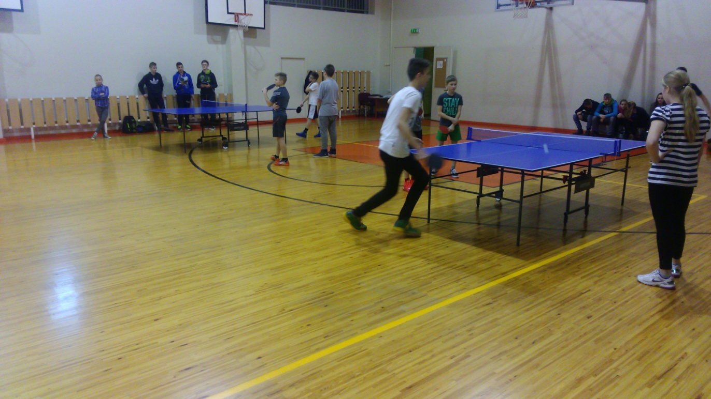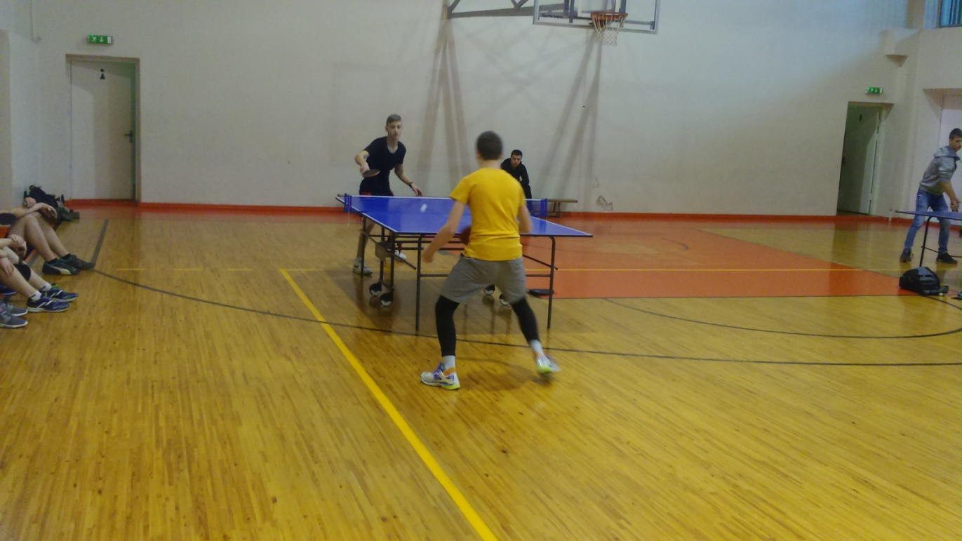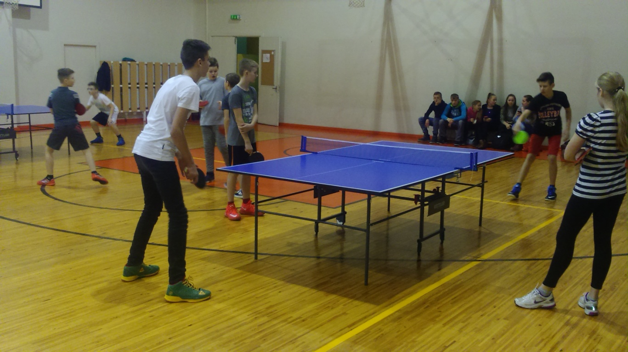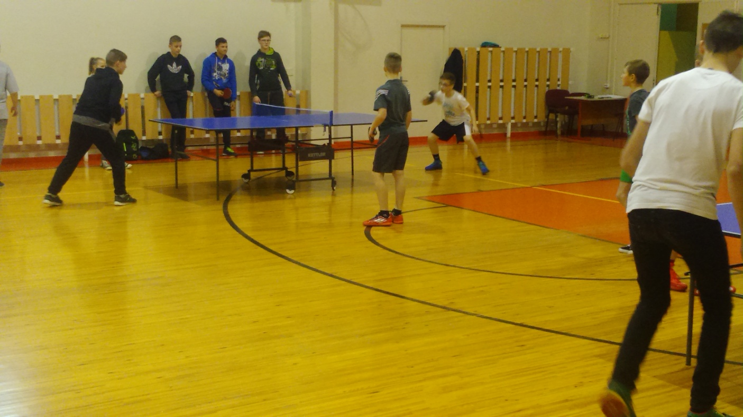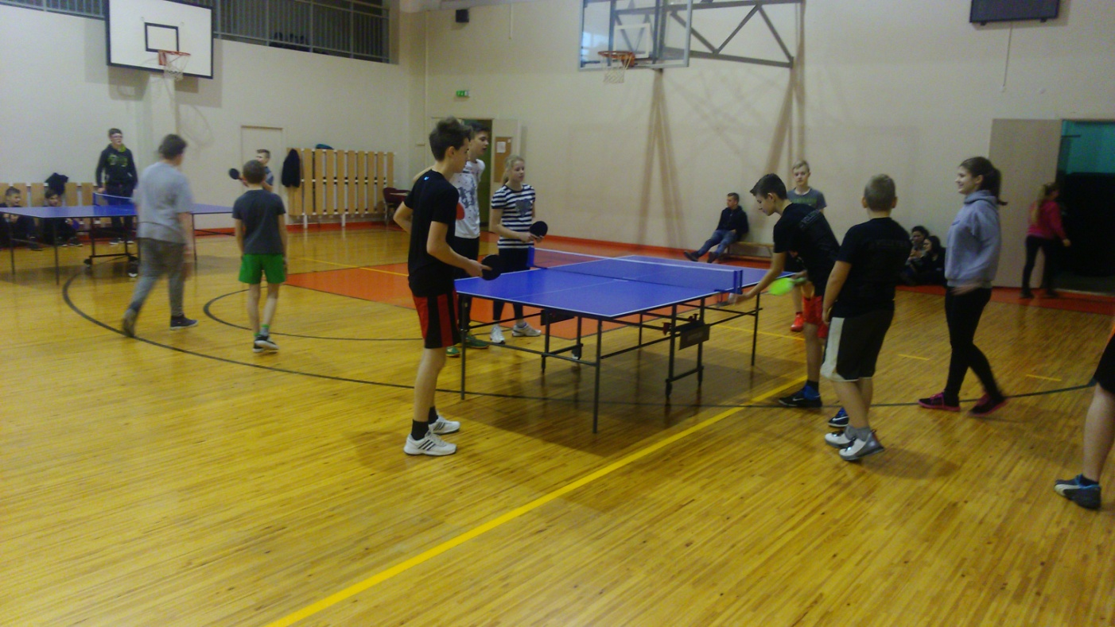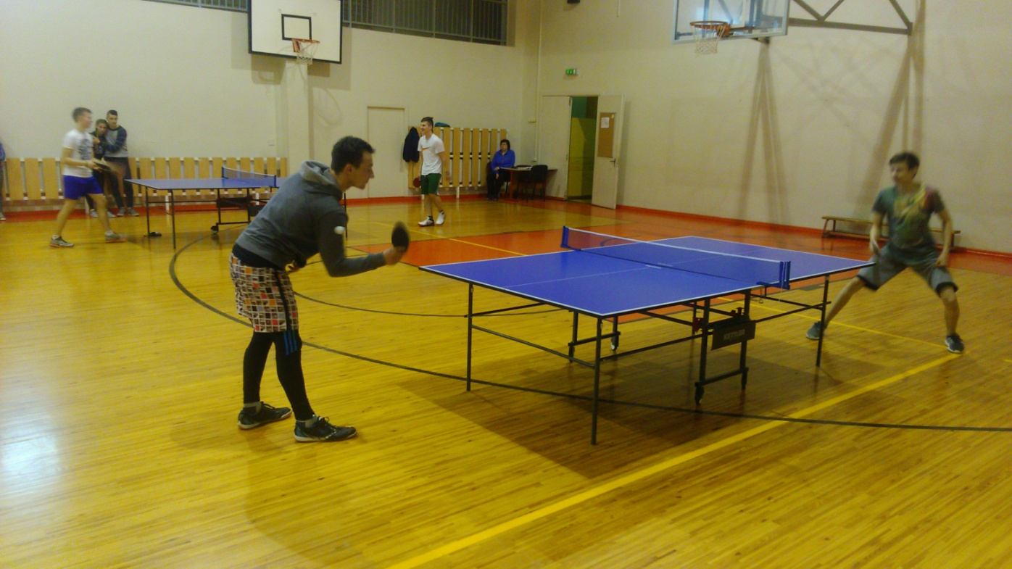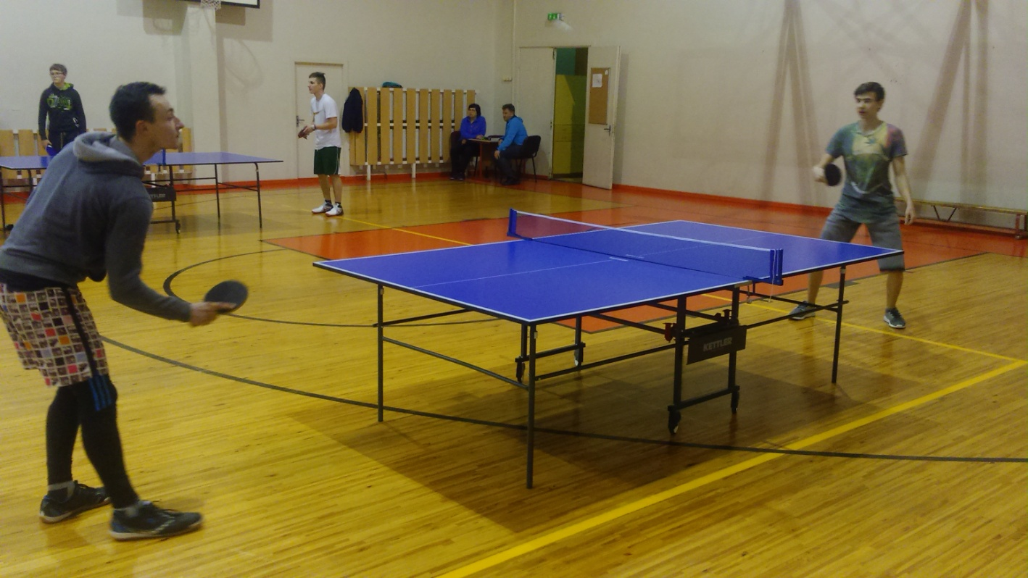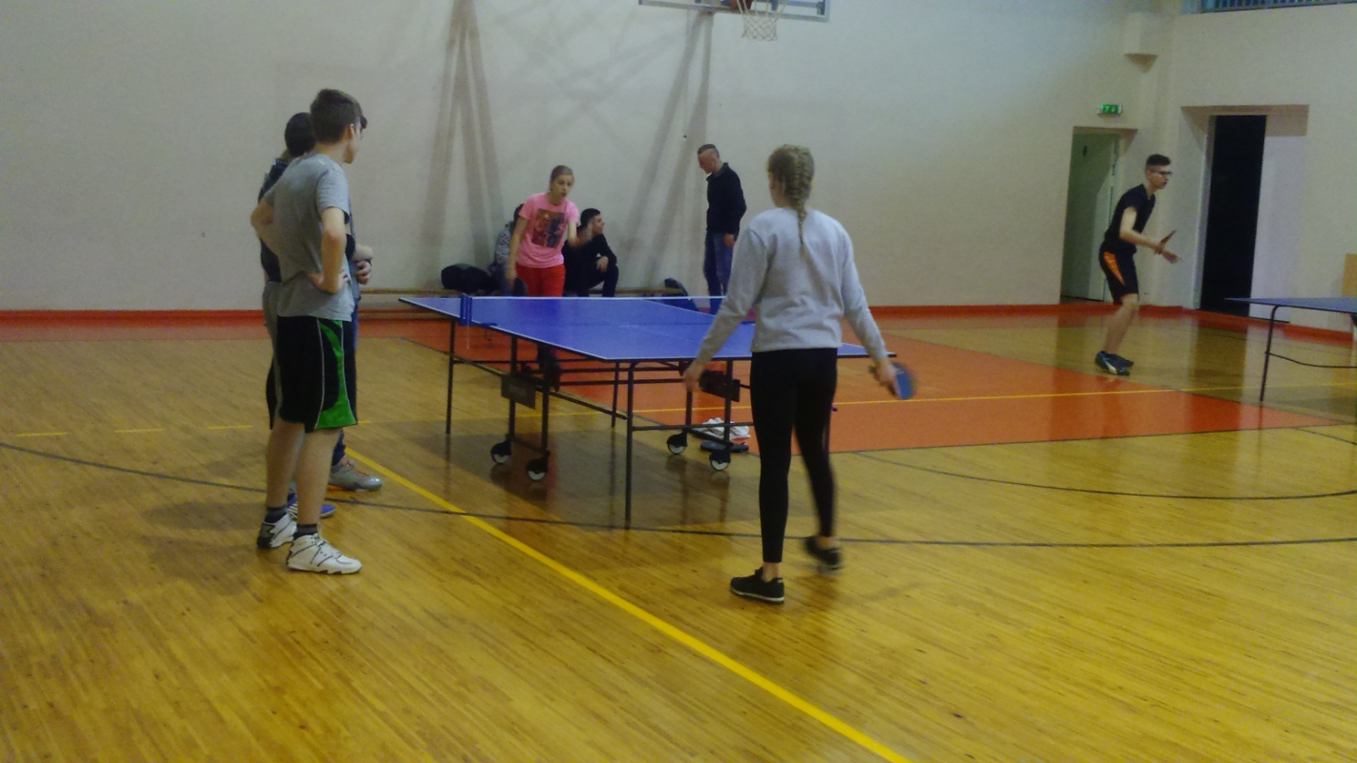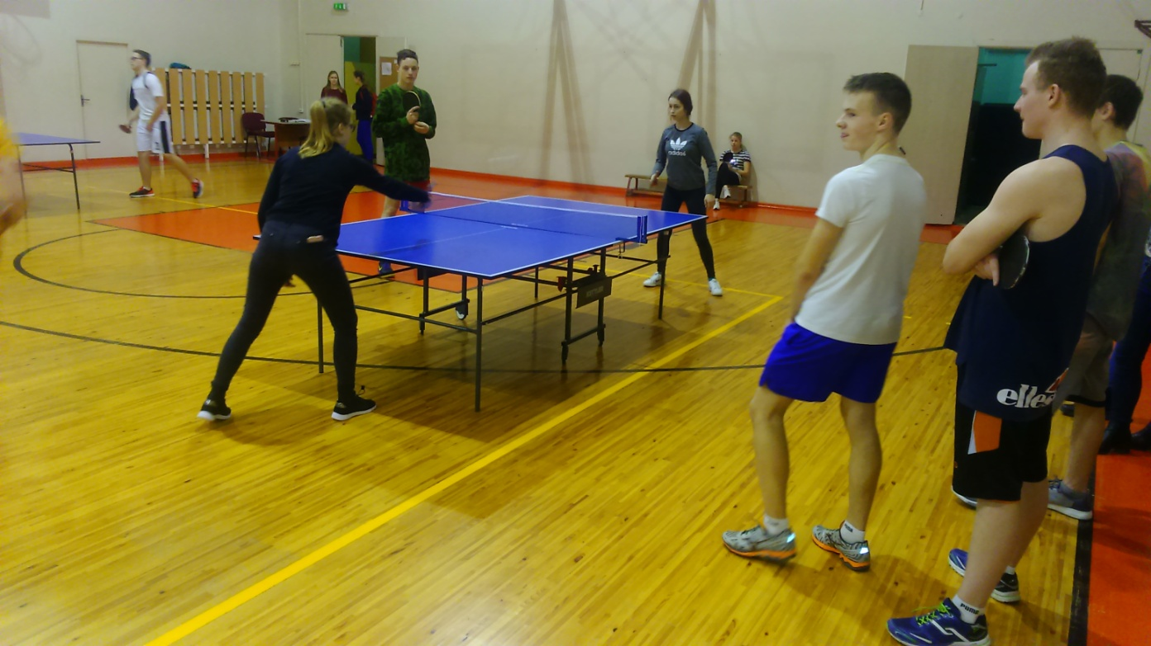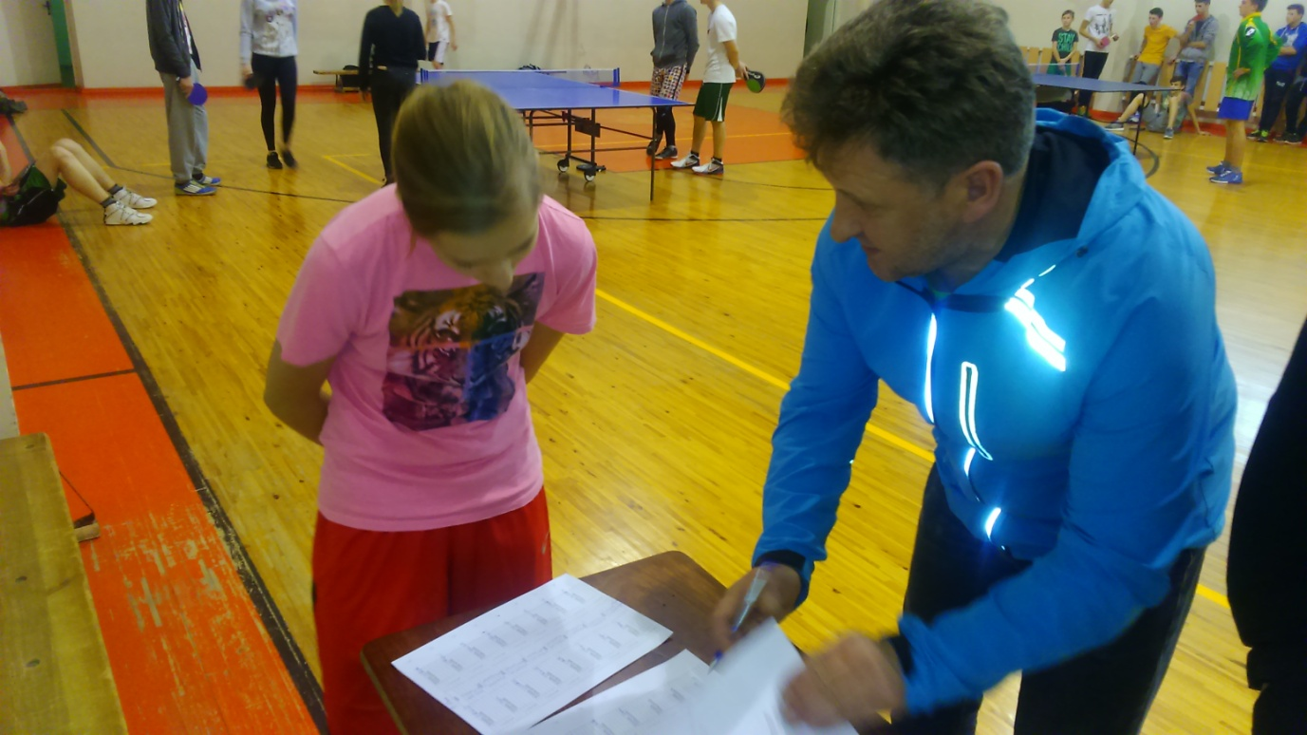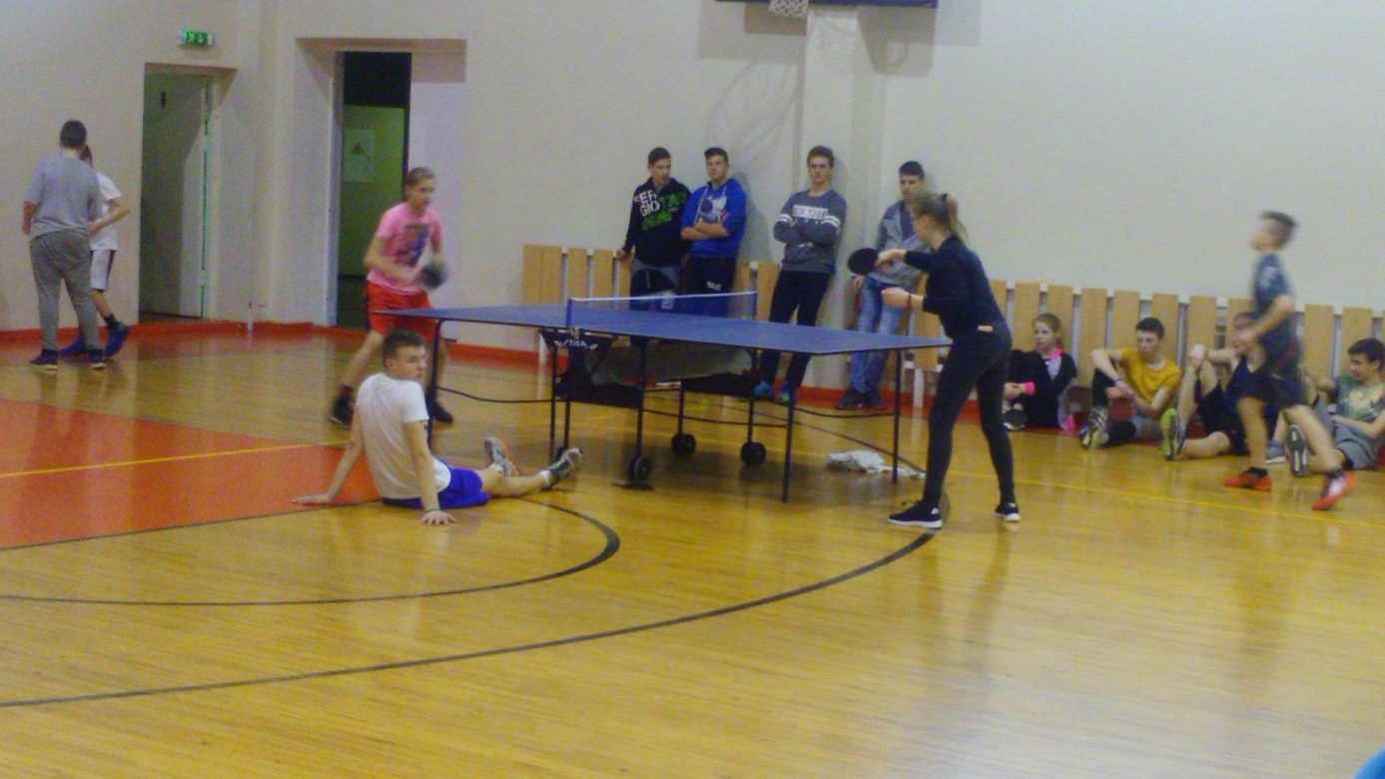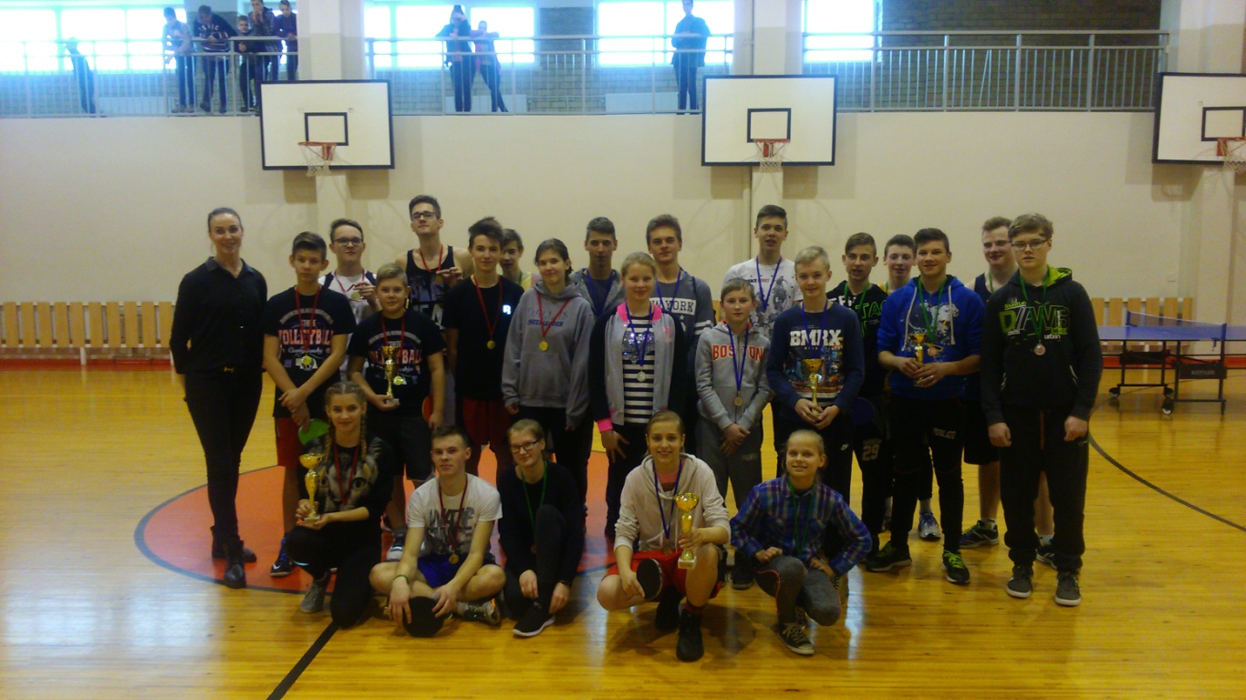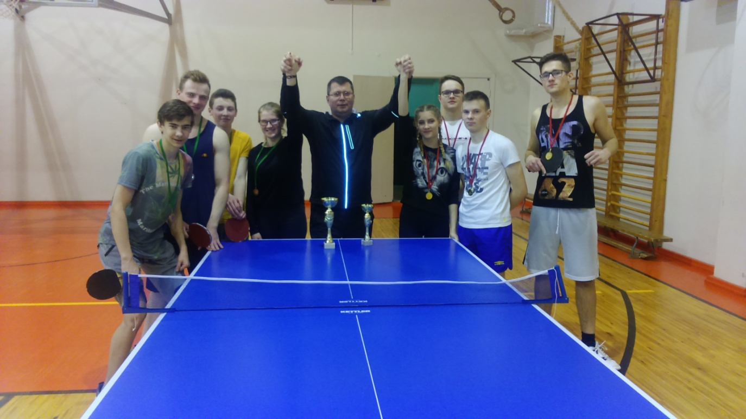

Parengė:
Rima Mozūraitienė
Šakių rajono Jaunimo kūrybos ir sporto centro
direktoriaus pavaduotoja

